**XXX项目**

**接口文档**

项目/课题组

XXXX年XX月

# 1 接口编号（英文编码）-接口名（中文描述）

## 1.1流程实例推送接口（第三方推送）

* 接口进行数据格式有效性检测
* 计入日志

## 1.2流程实例创建

* + 第三方系统调用数据推送接口
  + 存储第三方系统流程实例

|  |  |  |  |
| --- | --- | --- | --- |
| **流程实例创建** | | | |
| **请求方式** | **地址** | | |
| POST | /procInst | | |
| **描述** | 第三方系统发起新流程实例时调用接口 | | |
| **接口实现逻辑** | 数据格式有效性检测：   1. 必传参数验证 2. 第三方系统编码有效性 3. 第三方流程名编码有效性 4. 第三方流程实例唯一性 5. 发起人有效性验证 | | |
| **请求头参数** | | | |
| **参数名称** | **值类型** | **描述** | **必传参数** |
| Authorization | string | Token | 是 |
| Accept-Language | String | 当前语种  默认值：zh_CN | 是 |
| **请求参数** | | | |
| **参数名称** | **值类型** | **描述** | **必传参数** |
| sysCode | String | 第三方系统编码  （统一流程中心平台自动生成） | 是 |
| procCode | String | 第三方流程名编码  （第三方提供编码，注册到统一流程中心平台） | 是 |
| procInstId | String | 第三方流程实例标识 | 是 |
| folio | String | 第三方流程单号  为空则数据库中同procInstId | 否 |
| title | Sting | 流程主题 | 是 |
| organizerId | String | 发起人唯一标识  （idm id） | 是 |
| organizerName | String | 发起人名称 | 是 |
| organizerTel | String | 发起人电话 | 是 |
| organizerEmail | String | 发起人邮件 | 是 |
| sourceType | String | 通知方式  pc,app,email,sms | 否 |
| pcUrl | String | PC端URL | 否 |
| appUrl | String | APP端URL | 否 |
| startTime | String | 流程发起时间（UTC）  （2017-08-03T03:53:01+08:00） | 是 |
| statusDesc | String | 发起业务状态描述，若无自定义状态，则默认显示**活动中**  （用于展示在流程实例界面中） | 否 |
| operationId | String | 操作人唯一标识  （idm id ） | 是 |
| operationTime | String | 操作时间（UTC）  （2017-08-03T03:53:01+08:00） | 是 |
| **返回值格式** | Json | | |
| **返回值** | {  “responseCode“: "100",//其他为约定的错误号  “messageList “:[],//如有错误返回错误报文  “logId”:”15523909313007CA1C”  } | | |
| **请求参数结构** | {  “sysCode”:”2”,  “procCode”:”23443”,  “procInstId”:”1234”,  “folio”:”FN201903070001”,  “ organizerId ”:”dafaf@k2.com”,  “organizerName”:”张三”,  “ organizerTel”:”13470030856”,  “ organizerEmail”:” dafaf@k2.com”,  “starttime”:”2017-08-03T03:53:01+08:00”,  “operationId ”:”dafaf@k2.com”,  “operationTime”:”2017-08-03T03:53:01+08:00”  } | | |
| **错误报文key** | | | |
| 600 | 第三方系统编码无效 | | |
| 601 | 第三方流程名编码无效 | | |
| 603 | 第三方系统编码不能为空 | | |
| 604 | 第三方流程名编码不能为空 | | |
| 605 | 第三方流程实例标识不能为空 | | |
| 606 | 流程实例已存在（sysCode\ procCode\ procInstId联合主键） | | |
| 607 | 发起人不存在 | | |
| 608 | 流程主题不能为空 | | |
| 609 | 操作人不存在 | | |
| 610 | 操作时间无效 | | |
| 634 | 操作人不能为空 | | |
| 645 | 流程发起人不能为空 | | |
| 649 | 操作时间不能为空 | | |
| 666 | 发起人名称不能为空 | | |
| 723 | 发起人电话号码不能为空 | | |
| 725 | 发起人邮箱不能为空 | | |
| 724 | 发起人电话号码无效 | | |
| 726 | 发起人邮箱无效 | | |
| 732 | 消息类型无效 | | |
| 636 | PcURL无效 | | |
| 637 | AppURL无效 | | |

## 1.3流程实例修改

* + 第三方系统调用数据推送接口
  + 计入日志

|  |  |  |  |
| --- | --- | --- | --- |
| **流程实例修改** | | | |
| **请求方式** | **地址** | | |
| PUT | /procInst | | |
| **描述** | 流程实例修改，预留给第三方流程干预。  具体场景需根据业务需求酌情调用此接口。 | | |
| **接口实现逻辑** | 数据格式有效性检测：   1. 必传参数验证 2. 第三方系统编码有效性 3. 第三方流程名编码有效性 4. 第三方流程实例有效性 5. 发起人有效性验证 | | |
| **请求头参数** | | | |
| **参数名称** | **值类型** | **描述** | **必传参数** |
| Authorization | string | Token | 是 |
| Accept-Language | String | 当前语种  默认值：zh_CN | 是 |
| **请求参数** | | | |
| **参数名称** | **值类型** | **描述** | **必传参数** |
| sysCode | String | 第三方系统编码 | 是 |
| procCode | String | 第三方流程名编码 | 是 |
| procInstId | String | 第三方流程实例标识 | 是 |
| folio | String | 第三方流程单号 | 否 |
| title | Sting | 流程主题 | 否 |
| organizerId | String | 发起人唯一标识  （idm id ） | 否 |
| organizerName | String | 发起人名称 | 否 |
| endTme | String | 流程结束时间（UTC）  （2017-08-03T03:53:01+08:00） | 否 |
| statusDesc | String | 发起业务状态描述，若无自定义状态，则默认显示**活动中**  （用于展示在流程实例界面中） | 否 |
| operationId | String | 操作人唯一标识  （idm id ） | 是 |
| operationTime | String | 操作时间（UTC）  （2017-08-03T03:53:01+08:00） | 是 |
| **返回值格式** | Json | | |
| **返回值** | {  “responseCode“:100,//100成功，其他为约定的错误号  “messageList “:[],//如有错误返回错误报文  “logId”:”15523909313007CA1C”  } | | |
| **请求参数结构** | {  “sysCode”:”2”,  “procCode”:”23443”,  “procInstId”:”1234”,  “folio”:”FN201903070001”,  “organizer”:”dafaf@k2.com”,  “endtime”:”2017-09-03T03:53:01+08:00”,  “operationId ”:”dafaf@k2.com”,  “operationTime”:”2017-08-03T03:53:01+08:00”  } | | |
| **错误报文key** | | | |
| 600 | 第三方系统编码无效 | | |
| 601 | 第三方流程名编码无效 | | |
| 603 | 第三方系统编码不能为空 | | |
| 604 | 第三方流程名编码不能为空 | | |
| 605 | 第三方流程实例标识不能为空 | | |
| 607 | 发起人不存在 | | |
| 608 | 流程主题不能为空 | | |
| 609 | 操作人不存在 | | |
| 610 | 操作时间无效 | | |
| 611 | 第三方流程实例标识无效 | | |
| 650 | 流程结束时间无效 | | |
| 613 | 流程结束时间不能小于流程开始时间 | | |
| 634 | 操作人不能为空 | | |
| 649 | 操作时间不能为空 | | |

## 1.4流程实例删除

* + 第三方系统调用数据推送接口
  + 计入日志

|  |  |  |  |
| --- | --- | --- | --- |
| **流程实例删除** | | | |
| **请求方式** | **地址** | | |
| DELETE | /procInst | | |
| **描述** | 流程实例删除，用于第三方流程干预，使用is_Del逻辑删除标记 | | |
| **接口实现逻辑** | 数据格式有效性检测：   1. 必传参数验证 2. 第三方系统编码有效性 3. 第三方流程名编码有效性 4. 第三方流程实例有效性 | | |
| **请求头参数** | | | |
| **参数名称** | **值类型** | **描述** | **必传参数** |
| Authorization | string | Token | 是 |
| Accept-Language | String | 当前语种  默认值：zh_CN | 是 |
| **请求参数** | | | |
| **参数名称** | **值类型** | **描述** | **必传参数** |
| sysCode | String | 第三方系统编码 | 是 |
| procCode | String | 第三方流程名编码 | 是 |
| procInstId | String | 第三方流程实例标识 | 是 |
| operationId | String | 操作人唯一标识  （idm id ） | 是 |
| operationTime | String | 操作时间（UTC）  （2017-08-03T03:53:01+08:00） | 是 |
| **返回值格式** | Json | | |
| **返回值** | {  “responseCode“:100,//100成功，其他为约定的错误号  “messageList “:[],//如有错误返回错误报文  “logId”:”15523909313007CA1C”  } | | |
| **请求参数结构** | {  “sysCode”:”2”,  “procCode”:”23443”,  “procInstId”:”1234”,  “operationId ”:”dafaf@k2.com”,  “operationTime”:”2017-08-03T03:53:01+08:00”  } | | |
| **错误报文key** | | | |
| 600 | 第三方系统编码无效 | | |
| 601 | 第三方流程名编码无效 | | |
| 603 | 第三方系统编码不能为空 | | |
| 604 | 第三方流程名编码不能为空 | | |
| 605 | 第三方流程实例标识不能为空 | | |
| 609 | 操作人不存在 | | |
| 610 | 操作时间无效 | | |
| 611 | 第三方流程实例标识无效 | | |
| 634 | 操作人不能为空 | | |
| 649 | 操作时间不能为空 | | |

## 1.5实例状态更新

* + 第三方系统调用数据推送接口
  + 计入日志

|  |  |  |  |
| --- | --- | --- | --- |
| **实例状态更新** | | | |
| **请求方式** | **地址** | | |
| PUT | /procInst/status | | |
| **描述** | 流程实例更新  主要用于标记流程完成，并收回所有待办 | | |
| **接口实现逻辑** | i. 更新实例状态和状态描述  1) 状态：1=活动中，2=已完成，3=错误  2) 描述（可选）：已报销或错误信息  ii. 实例状态为“已完成”或“错误”  1) 删除所有待办  数据格式有效性检测：   1. 必传参数验证 2. 第三方系统编码有效性 3. 第三方流程名编码有效性 | | |
| **请求头参数** | | | |
| **参数名称** | **值类型** | **描述** | **必传参数** |
| Authorization | string | Token | 是 |
| Accept-Language | String | 当前语种  默认值：zh_CN | 是 |
| **请求参数** | | | |
| **参数名称** | **值类型** | **描述** | **必传参数** |
| sysCode | String | 第三方系统编码 | 是 |
| procCode | String | 第三方流程名编码 | 是 |
| procInstId | String | 第三方流程实例标识 | 是 |
| status | Int | 流程状态  1=活动中，2=已完成，3=错误 | 是 |
| updateTime | String | 状态更新时间（UTC）  （2017-08-03T03:53:01+08:00） | 是 |
| statusDesc | String | 业务状态描述，若无自定义状态，则默认显示流程状态  （用于展示在流程实例界面中） | 否 |
| operationId | String | 操作人唯一标识  （idm id ） | 是 |
| operationTime | String | 操作时间（UTC）  （2017-08-03T03:53:01+08:00） | 是 |
| **返回值格式** | Json | | |
| **返回值** | {  “responseCode“:100,//100成功，其他为约定的错误号  “messageList “:[],//如有错误返回错误报文  “logId”:”15523909313007CA1C”  } | | |
| **请求参数结构** | {  “sysCode”:”2”,  “procCode”:”23443”,  “procInstId”:”1234”,  “status”:”2”,  “operationId ”:”dafaf@k2.com”,  “operationTime”:”2017-08-03T03:53:01+08:00”  } | | |
| **错误报文key** | | | |
| 600 | 第三方系统编码无效 | | |
| 601 | 第三方流程名编码无效 | | |
| 603 | 第三方系统编码不能为空 | | |
| 604 | 第三方流程名编码不能为空 | | |
| 605 | 第三方流程实例标识不能为空 | | |
| 609 | 操作人不存在 | | |
| 610 | 操作时间无效 | | |
| 611 | 第三方流程实例标识无效 | | |
| 614 | 流程状态不能为空 | | |
| 634 | 操作人不能为空 | | |
| 649 | 操作时间不能为空 | | |

## 1.6 公司内API管理平台--YAPI

管理平台URL:http://yapi.trechina.cn/

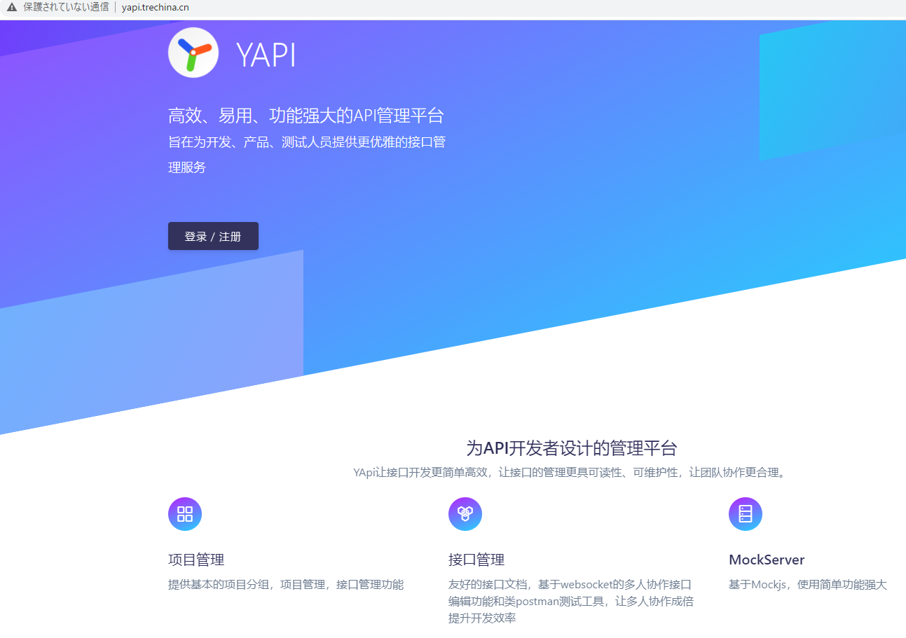

YAPI教程文档URL： https://hellosean1025.github.io/yapi/documents/index.html

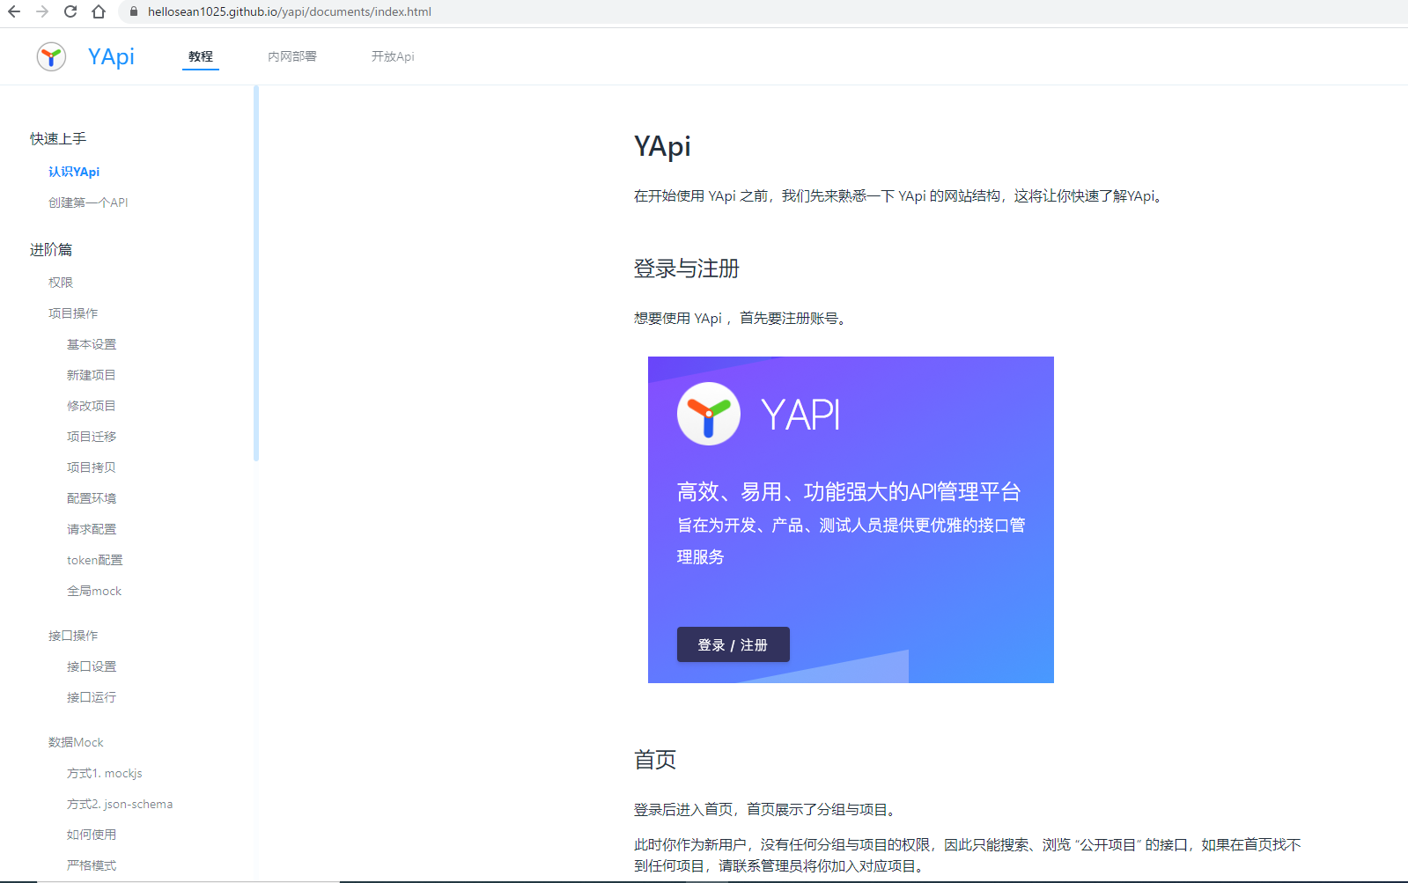

注：使用Swagger管理Api的项目，建议设计结束时将Swagger数据导入到YAPI平台中统一管理。